Телекомпания «M-production Media»
при поддержке Министерства культуры РФ
представляют полнометражный
художественный фильм «ТАНЦУЙ СО МНОЙ»

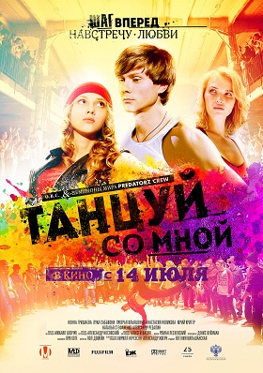

Производство: Телекомпания «M-production Media»
Дата релиза – 14 июля 2016 года
Дистрибутор: «Кинокомпания «25-й этаж»
Слоган: «Шаг вперед навстречу любви»
Продюсеры: Кирилл Нерсесян, Евгения Вильшанская, Марго Кржижевская
Режиссер: Михаил Шевчук
Автор сценария: Михаил Шевчук
Актеры: Анастасия Новикова, Юрий Кригер, Нонна Гришаева, Лукерья Ильяшенко, Лукка Саббиони, Наталья Стефаненко
Количество копий – 200+
Хронометраж: 96 минут
Кадры из фильма https://yadi.sk/d/fFoC3KPLsgUwg

АННОТАЦИЯ

Некоторые учатся танцевать, а другие рождены для этого. То же самое и в любви. Итальянский режиссер Лука Маретти приезжает в Россию, чтобы снять танцевальный фильм о своей первой любви. Выбирая исполнительницу главной роли, Лука влюбляется в молодую актрису Катю. Катя же влюбляется в Никиту — исполнителя роли молодого Луки — известного танцора и обольстителя. Теперь их ждут новые чувства, страсть, соперничество, испытания, и все это в зажигательном ритме танца…

ГЛАВНЫЕ ГЕРОИ

Лука Маретти
/Лука/ - итальянец с русскими корнями, известный продюсер и режиссер

Основатель обувной марки Ishu, дизайнер, в прошлом – дипломированный юрист. Известен также как муж известной телевизонной ведущей Натальи Стефаненко

Анастасия Новикова
/Катя/ – главная героиня фильма, юная студентка, увлеченная археологией,
удивительно похожа на прошлую любовь Луки Софи.

«Семейный бизнес», «Красная вдова», «Бессонница», «Как выйти замуж за
миллионера»

Юрий Кригер
/Никита/ - главный герой фильма, молодой, но уже известный актер, талантливый танцор и сердцеед, современный секс-символ.

Нонна Гришаева
/Мила, мама Кати/ - бывшая актриса, мечтающая о благополучии своей дочери,
а заодно и о финансовом благополучии семьи.

«День радио», «Быстрее, чем кролики», «Новогодний переполох», «Мужчина с гарантией», «Все включено», «Коммунальный детектив»

Лукерья Ильяшенко
/подруга Никиты/ - партнер Никиты по танцам, главная соперница Анастасии, тайно влюбленная в Никиту, увлекается мотоциклами.

«Сладкая жизнь», «Измены», «Выжить после»

О ФИЛЬМЕ

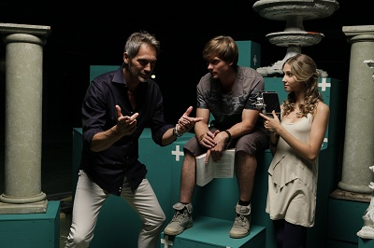
Это яркое кино о любви и взаимоотношениях на фоне хорошо поставленных танцев. Итальянский режиссер Лука Маретти приезжает в Россию, чтобы снять танцевальный фильм о своей первой любви, с которой у него были отношения 15 лет назад. Выбирая исполнительницу главной роли, Лука влюбляется в молодую актрису Катю. Катя же влюбляется в исполнителя роли молодого Луки - известного танцора и обольстителя Никиту. Теперь их ждут новые чувства, соперничество, испытания, и все это в зажигательном ритме танца…

В фильме приняли участие, как начинающие, так и хорошо известные актеры: Анастасия Новикова, Юрий Кригер, Нонна Гришаева, Лукерья Ильяшенко. Стоит обратить внимание, что в фильме принимает участие Лука Саббиони и Наталья Стефаненко, являющиеся известной светской парой как в России, так и в Италии. История первой любви на фоне танцев – темы близки широкой аудитории
Фильм наполнен красивой модной музыкой, которая будет интересна и знакома

аудитории разных возрастов и пристрастий: от любителей классической мелодрамы до модного молодежного мейнстрима

Съемки полнометражного художественного фильма «Танцуй со мной» прошли на территории и в павильонах самой крупнейшей киностудии Европы - легендарной
киностудии «Мосфильм».Также для основных локаций в фильме были использованы не только улицы Москвы, но красивейшие места в Болгарии – в городе София (Университет имени святого Климента Охридского) и в Римском амфитеатре в Пловдиве.

ХОРЕОГРАФИЯ
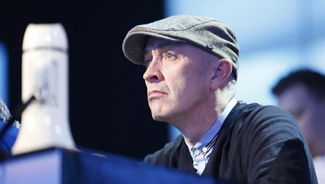
Отдельное внимание стоит уделить постановкам танцев в фильме. Главным хореографом картины выступил известный британский хореограф Пол Домейн. Легендарный постановщик танцев для Тины Тернер, Шер, Кайли Миноуг, европейских версий проектов «Voice», «X-Factor» и «Битвы хоров». Также в «Танцуй со мной» приняли участие известные брейк-данс коллективы O.B.C и Чемпионы Мира Predatorz Crew

Команда О.В.С. (оу’би’си) — “Original Breakers Circle” существует с 1998 года. За это время команда OBC Crew стала широко известна в России и за рубежом и сейчас является одной из лучших команд России. Участники и победители различных фестивалей, всероссийских и международных масштабов, призёры телевизионных танцевальных проектов.

Predatorz Crew — российская брейкинг-команда, созданная в 2002 году. В 2006 году участник команды Bootuz выиграл первый официальный отбор на чемпионат мира по версии «Red Bull BC One 1 on 1» и полетел в Бразилию. В 2007 году он вновь одержал победу в Москве и представлял Predatorz Crew в Южной Африке.
В конце 2008 года Predatorz Crew были приглашены как участники телевизионного хип-хоп-шоу «Битва за респект» на телеканале Муз-ТВ, 1 сезон. 18 октября 2014 года Predatorz Crew стали чемпионами мира по брейк-дансу на фестивале брейкинга «Battle of the Year» в Германии/

